Naloge za utrjevanje
- Kaj od naštetega ni živo bitje?

Vrana
Jablana
Skala
Krap

- Označi pravilno trditev.

Celica je osnovna funkcionalna enota organizmov.
Celica je osnovna gradbena enota organizmov.
Celica je osnovna gradbena in funkcionalna enota organizmov.

3.Na spletu poišči filmski posnetek razvoja paglavcev iz oplojenega žabjega jajčeca. Spomladi pa lahko dogajanje v žabjem mrestu opazuješ v naravi v bližnji mlaki. Ali je paglavec, ki se razvije iz oplojenega jajčeca, iz ene celice ali večih?

Paglavec je iz ene celice.
Paglavec je iz nekaj celic.
Paglavec je iz veliko celic.

4.Katera slika prikazuje enocelični organizem in katera večcelični organizem?

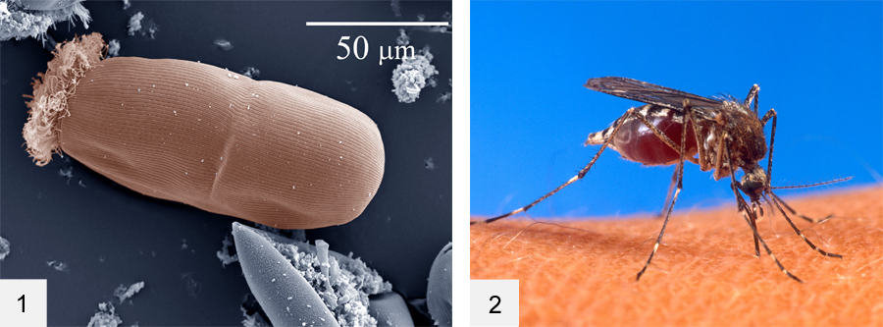
- enocelični organizem
- večcelični organizem

5. Poveži lastnosti živih bitij s kratko razlago.
Prehranjevanje |  | Beg pred plenilcem, iskanje hrane
Razmnoževanje |  | Zagotavljanje obstanka vrste
Odzivnost na dražljaje |  | Pridobivanje ali izdelovanje snovi za rast in razvoj

